19 luty 2021 r.
Siła dzięki solidarności. 11 lat działań charytatywnych pracowników Volkswagen Poznań
- W ramach programu „1+1=3”, pracownicy Volkswagen Poznań co miesiąc przekazują część swojego wynagrodzenia na cele charytatywne
- Przez 11 lat trwania programu do organizacji pozarządowych z regionu Wielkopolski trafiło już blisko 800 000 złotych, w tym ponad 136 tysięcy złotych w 2020 roku
- To naprawdę ogromny powód do dumy, a zarazem dowód na to, że siła rodzi się z ludzkiej solidarności” – mówi Jolanta Musielak, członek zarządu ds. personalnych i organizacji Volkswagen Poznań.
- Najwięcej środków przekazano na rzecz dzieci przewlekle chorych i niepełnosprawnych
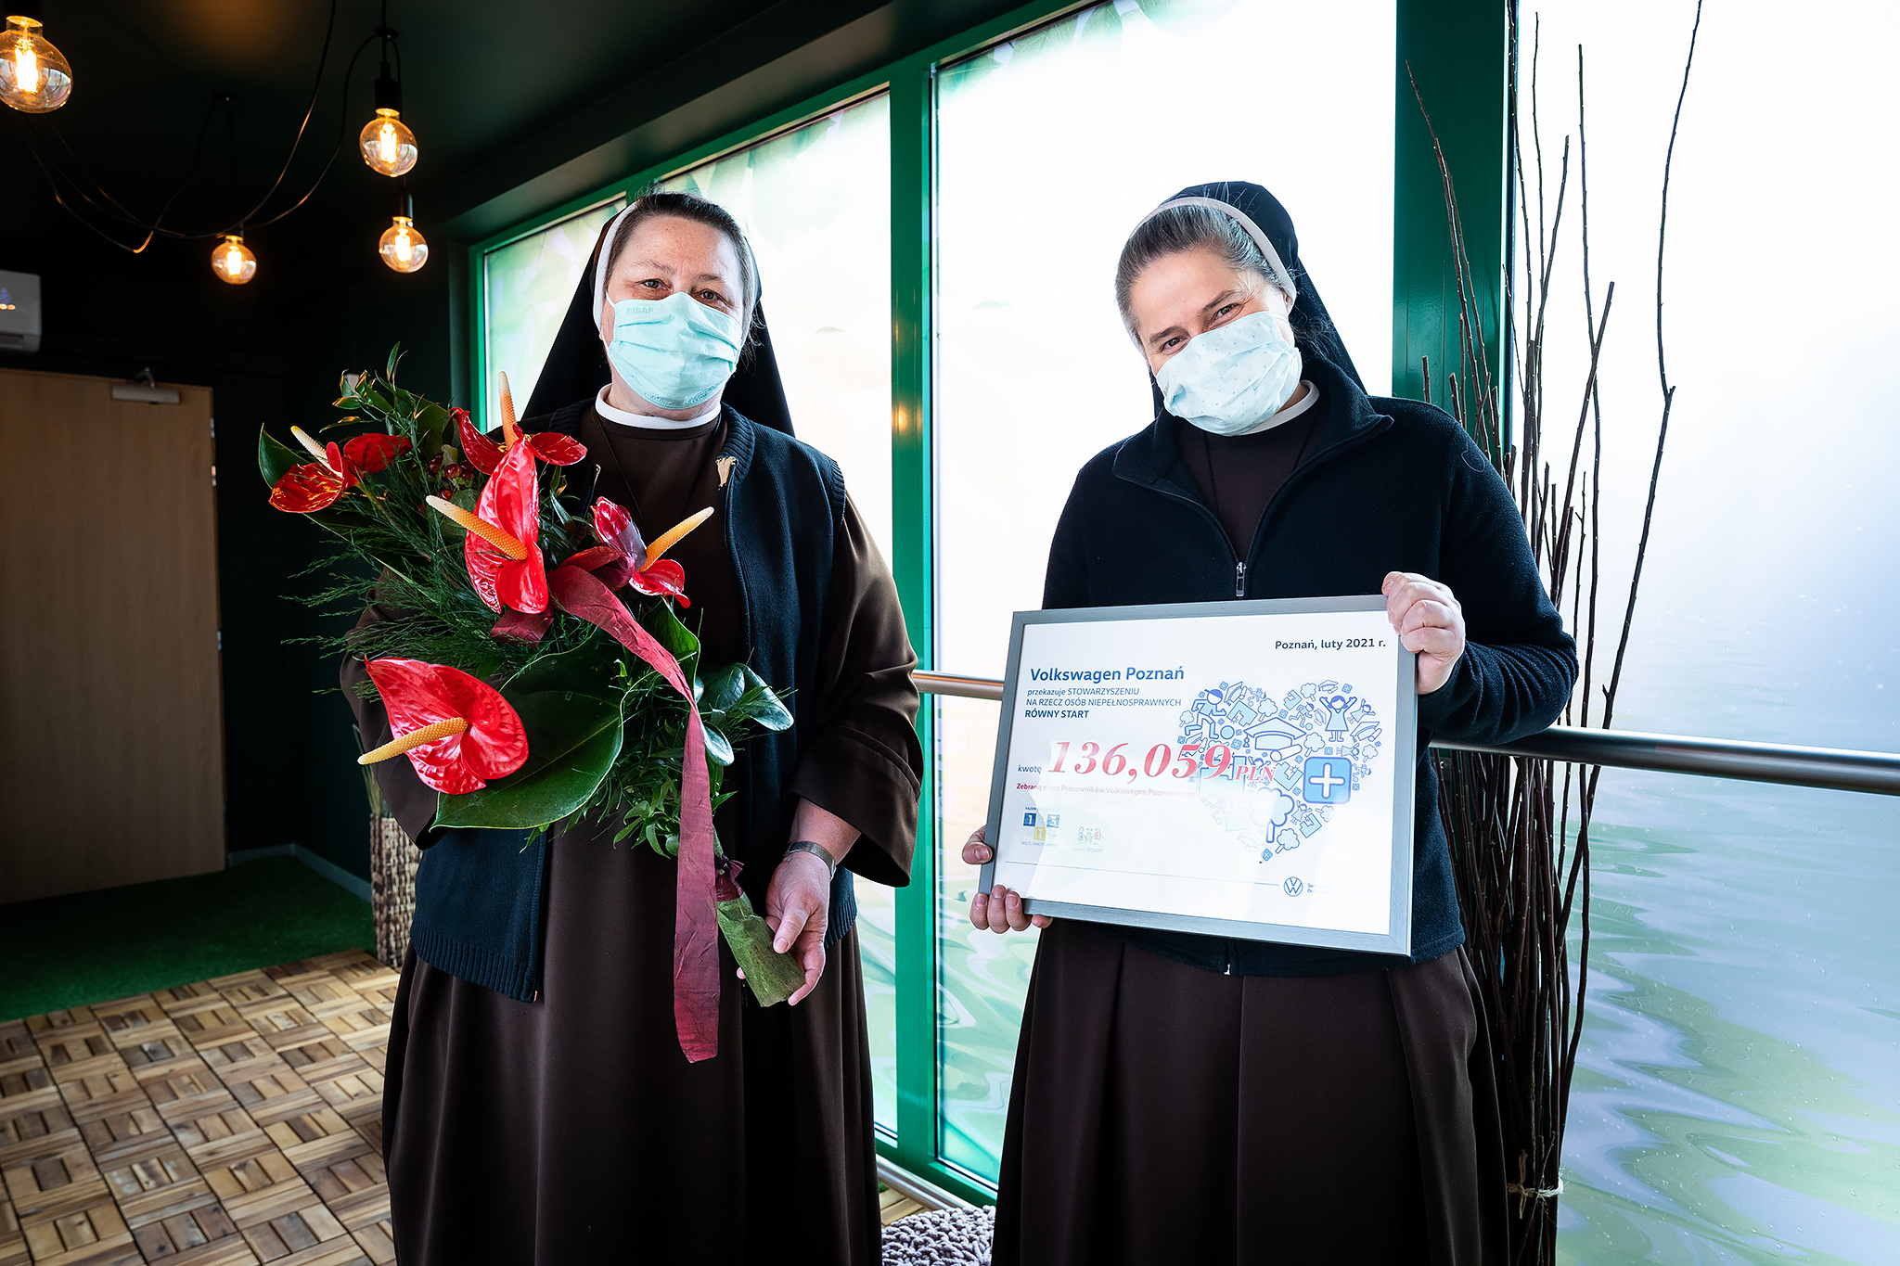
Poznań, 19 lutego 2021 r. Już od 11 lat pracownicy Volkswagen Poznań w ramach programu „1+1=3” przekazują część swojego comiesięcznego wynagrodzenia na cele charytatywne. Każdego roku w drodze głosowania wybierają organizację z regionu Wielkopolski, która otrzymuje wsparcie przez kolejnych 12 miesięcy. Tylko w roku 2020 zebrano na ten cel ponad 136 tysięcy złotych, a od początku funkcjonowania programu suma ta przekroczyła 766 tysięcy złotych.

Swojego wsparcia dla programu „1+1=3” w roku 2020 udzieliło 3949 pracowników Volkswagen Poznań, deklarując comiesięczne przekazywanie części wynagrodzenia na rzecz wybranej w głosowaniu organizacji: Stowarzyszenia Równy Start, którego celem jest wspieranie działalności statutowej Domu Pomocy Społecznej dla Dzieci przy ul. św. Rocha w Poznaniu prowadzonego przez Zgromadzenie Sióstr Serafitek, a także pomoc w budowie ośrodka rehabilitacyjno-sportowego dla osób niepełnosprawnych. Na konto Stowarzyszenia trafiło w ten sposób ponad 136 tysięcy złotych.

„Bardzo ucieszył nas ubiegłoroczny wybór naszego Stowarzyszenia na Rzecz Osób Niepełnosprawnych ‘Równy Start’ do Programu 1+1=3, chciałabym serdecznie za to podziękować wszystkim pracownikom Volkswagen Poznań” - mówi siostra Barbara Belchnerowska, prezes Stowarzyszenia „Równy Start”. „Nasi podopieczni to osoby z niepełnosprawnością intelektualną i często też sprzężoną z ruchową. Przy ich różnych deformacjach i niepełnosprawnościach wymagana jest kompetentna pomoc. Poprzez zakup sprzętu rehabilitacyjnego i wspomagającego pomagamy w ich usprawnianiu i poprawieniu komfortu ich życia.”

Dzięki hojności pracowników Volkswagen Poznań, Stowarzyszenie mogło zakupić bardzo drogi sprzęt rehabilitacyjny: Innowalk, który jest wyjątkowym, zmechanizowanym urządzeniem medycznym. Zapewnia skuteczną pomoc w codziennej rehabilitacji osób niepełnosprawnych - dzieci i dorosłych z Mózgowym Porażeniem Dziecięcym, rozszczepem kręgosłupa, dystrofią mięśniową. Oprócz tego, z przekazanych funduszy zakupiono również dwie tężnie domowe wytwarzające mikroklimat zbliżony do morskiego powietrza nasyconego jodem, co jest szczególnie cenne przy rehabilitacji niepełnosprawnych, którzy nie mogą wyjechać na wakacyjny wypoczynek nad morze. Część środków finansowych przeznaczono też na zakup środków ochrony osobistej niezbędnych w trudnym czasie pandemii: rękawiczek, maseczek i płynu do dezynfekcji.

„Przez 11 lat trwania programu dzięki zaangażowaniu i dużej wrażliwości naszych pracowników do organizacji pozarządowych z regionu Wielkopolski trafiło już blisko 800 000 złotych. To naprawdę ogromny powód do dumy, a zarazem dowód na to, że siła rodzi się z ludzkiej solidarności” – mówi Jolanta Musielak, członek zarządu ds. personalnych i organizacji Volkswagen Poznań. „Startując z programem ‘1+1=3’ nie spodziewaliśmy się, że będzie on funkcjonował przez tyle lat. Dzisiaj jest on już naszą tradycją i na stałe wpisał się w kalendarz naszych aktywności z zakresu społecznej odpowiedzialności biznesu.”

Szczodrość pracowników Volkswagen Poznań pozwoliła na finansowanie w latach wcześniejszych z programu „1+1=3” działań m.in. Fundacji Pomocy Dzieciom z Chorobami Nowotworowymi w Poznaniu, Terenowego Koła Polskiego Stowarzyszenia na rzecz Osób z Upośledzeniem Umysłowym w Kole, Stowarzyszenia Wspierania Rozwoju Transplantacji Szpiku u Dzieci - wsparcie dla programu „W szpitalu chcę być z mamą”, Stowarzyszenia Przyjaciół Dzieci Specjalnej Troski im. L. Grajka, Domu Pomocy Społecznej dla Dzieci i Młodzieży prowadzonego przez Zgromadzenie Sióstr św. Dominika w Mielżynie, Fundacji Szlachetny Bohater, Stowarzyszenia na rzecz Osób Niepełnosprawnych „Uśmiech Nadziei” i Fundacji Pomocy Osobom Niepełnosprawnym i Chorym TĘCZOWA GROMADA.

W tym roku pracownicy Volkswagen Poznań również będą wspierali wybraną przez siebie fundację – głosowanie właśnie się rozpoczęło!

Kontakt:
Patrycja Kasprzyk
Rzecznik Prasowy

Volkswagen Poznań Sp. z o.o.
Fabryka Samochodów Dostawczych i Komponentów
tel:. +48 696 443 929
Patrycja.Kasprzyk@vw-poznan.pl
O Volkswagen Poznań
Volkswagen Poznań to dziś największy producent samochodów w Polsce oraz największy pracodawca w Wielkopolsce zatrudniający w 4 zakładach zlokalizowanych w Poznaniu, Swarzędzu i we Wrześni 10 000 osób. W 2020 roku zakłady opuściło łącznie 207 610 samochodów dostawczych, modeli VW Caddy, VW Transporter, VW Crafter oraz samochodów marki MAN TGE, w tym także samochody elektryczne. Do Volkswagen Poznań należy także Odlewnia, która miniony rok zamknęła wynikiem 4,2 mln wyprodukowanych komponentów aluminiowych - głowic cylindrowych, obudów przekładni kierowniczych, elementów zawieszenia oraz obudów sprzęgła.

